Berechnung von Winkeln, Schnittkanten, Flächen, Normalen und Pitchwinkeln

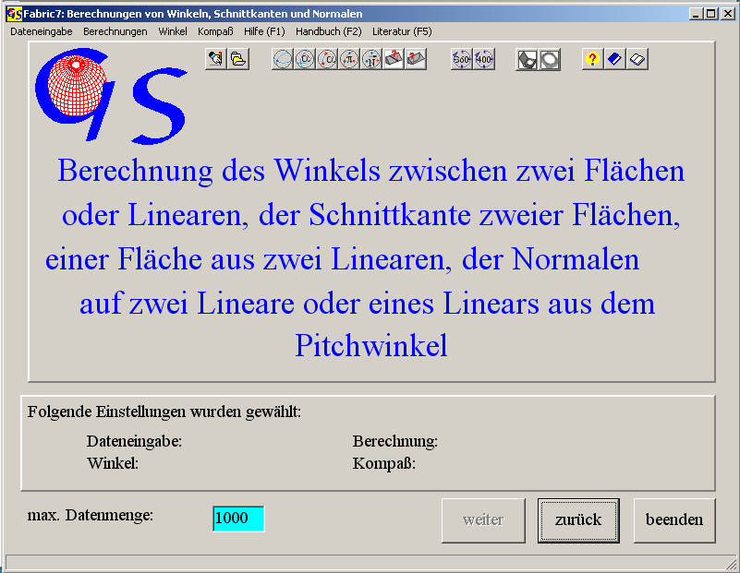Abb.1

Das Startformular für "Berechnungen" ist in Abb.1 dargestellt. Folgende Berechnungen werden ausgeführt:
Berechnung der Schnittkante von 2 Flächen 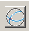,
Berechnung des Winkels zwischen 2 Flächen ,
Berechnung des Winkels zwischen 2 Linearen ,
Berechnung einer Fläche aus 2 Linearen ,
Berechnung der Normalen auf 2 Lineare ,
Berechnung des Pitchwinkels aus Fläche und Linear ,
Berechnung eines Linears aus Pitchwinkel und Fläche .

Die Taste 'weiter‘ ist zunächst inaktiv, da das Programm die Eingabeart der
Daten (Abb.2), die Art der Berechnung (Abb.3) und bei manueller Eingabe auch die Art der Winkel (Alt- oder Neugrad, Abb.4) und den Kompass-Typ (Clar-Kompass oder Brunton-Kompass, Abb. 5) erwartet.

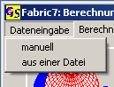  Abb.2

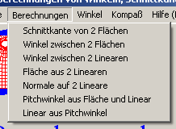
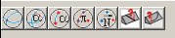
Abb. 3
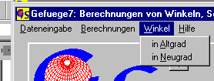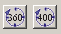
Abb. 4

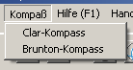
Abb. 5

Die Auswahl aus den Menus wird in dem unteren Feld dargestellt (Abb.6).

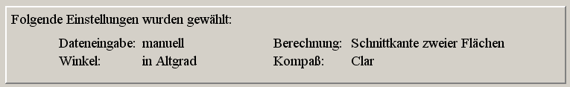Abb.6

Diese Einstellungen können auch über Speed Buttons vorgenommen werden,
die auch in Abb. 2 bis 5 dargestellt sind.

Wenn alle nötigen Menus angeklickt wurden, ist die Taste "weiter“ aktiv, mit ihr
gelangt man zum folgenden Formular, entweder zur manuellen Dateneingabe oder zur Eingabe von einem Datenträger.

1) Manuelle Dateneingabe:

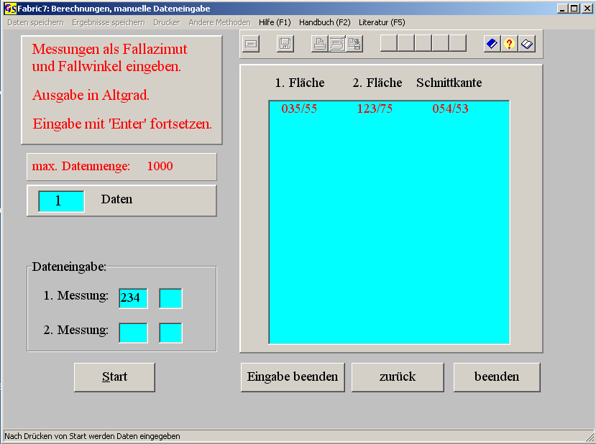
Abb.7

Abb.7 zeigt das Formular für die manuelle Dateneingabe von Daten, gemessen mit dem Clar-Kompass, und für die Berechnung von Schnittkanten aus zwei Flächen nach Betätigung der Start-Taste. Die Eingabe erfolgt in Azimut und Fallwinkel jeweils durch die Eingabetaste (Return) getrennt.
Abb. 8 zeigt das entsprechende Formular für die Eingabe von Daten, gemessen mit dem Brunton-Kompass. Die Eingabe erfolgt in Streichrichtung und Fallwinkel, sowie der Angabe 'Nord’ (n) oder 'Süd’ (s).
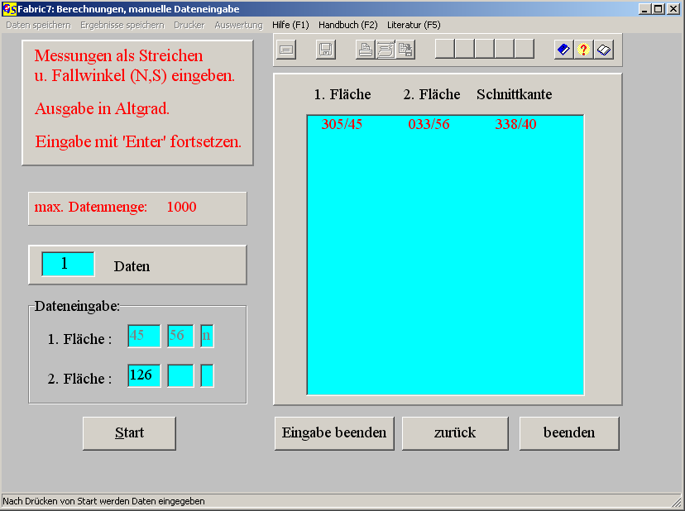
Abb. 8

Zum Berechnen des Pitchwinkels aus einer Fläche und einem Linear in der Fläche oder zur Berechnung eines Linears in einer Fläche aus dem Pitchwinkel
muß noch angegeben werden, ob dieser Winkel im Uhrzeigersinn oder gegen diesen gemessen werden soll (Abb. 9 und 10).

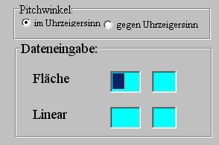 Abb. 9

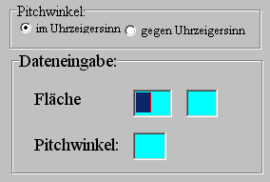 Abb. 10

Nach Eingabe eines Datenpaares (Flächen oder Lineare, je nach Art der Berechnung) erscheinen dieses zusammen mit dem errechneten Ergebnis in dem großen Listenfeld (Abb.8). Die Ausgabe der Daten und des Ergebnisses erfolgt als Fallazimut und Fallwinkel. Wenn alle Daten eingegeben sind, klicken Sie auf "Eingabe beenden“, um die Menus "Daten speichern“, "Ergebnisse speichern“, "Drucker“ und "Auswertung" zu aktivieren. Es erscheint zunächst der Hinweis der Abb.11.

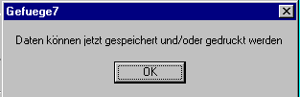 Abb. 11

Daten und Ergebisse können nun gespeichert und/oder gedruckt werden, bzw in eine *.rtf-Datei geschrieben werden. (Abb.12-14).
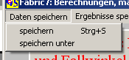
Abb 12

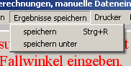
Abb 13

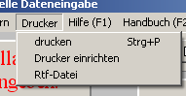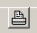
Abb. 14

Das Speichern der Daten oder der Ergebnisse erfolgt wie bei allen anderen Windows-Programmen.
Sind die Ergebnisse der Berechnung Flächen, so erhält der Dateiname die Extension ".PLA", handelt es sich um Lineare, so ist die Extension ".LIN". Sind die Ergebnisse Winkel, so ist die Extension “.ANG“. Diese Extensionen werden automatisch an den Dateinamen angehängt, sie dürfen deshalb nicht mit eingegeben werden.
Werden Pitchwinkel errechnet, so werden die Eingabedaten (Flächen und Lineare auf diesen Flächen) mit der Extension *.PLI gespeichert. Werden Lineare aus Pitchwinkel errechnet, so erhalten die Eingabedaten (Flächen mit Pitchwinkeln) die Extension *PCH.

Mit dem Menu "Andere Methoden" (Abb. 15) können die Ergebnisse als Datenpunkte oder, wenn es sich um Flächen handelt auch als Großkreise geplottet werden.. Ferner kann eine Isolinien- oder statistische Auswertung, sowie ein Test auf Submaxima vorgenommen werden.

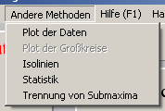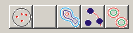
Abb. 15

2) Dateneingabe von einem Datenträger:
Das Formular für die Eingabe von Daten von einem Datenträger sieht im Prinzip bei allen Programmen gleich aus. Es besteht aus drei Listenfeldern. Ganz links sind alle Dateien aufgelistet, die im Daten-Directory enthalten sind und die für die Anwendung in Frage kommen. Durch Anklicken beliebig vieler Dateinamen werden die Daten ausgewählt, die bearbeitet werden sollen. Diese werden im linken Feld gelöscht und erscheinen im mittleren Feld. Durch Anklicken von Dateinamen im mittleren Feld können Dateien wieder von der Berechnung ausgenommen werden, ihre Namen wandern dann wieder nach links. Durch Anklicken der Taste 'Berechnungen' wird die Rechnung eingeleitet, die Ergebnisse erscheinen im rechten Feld (Abb.16), außerdem werden die Menus „Ergebnisse speichern“, „drucken“ und "Andere Methoden" aktiv. Statt die Ergebnisse zu drucken, können sie auch in eine *.rtf-Datei geschrieben werden (Abb.17).

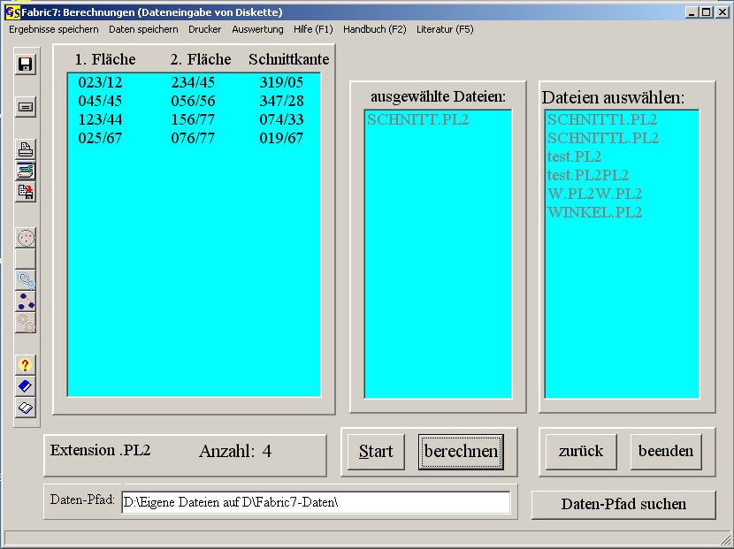
Abb.16

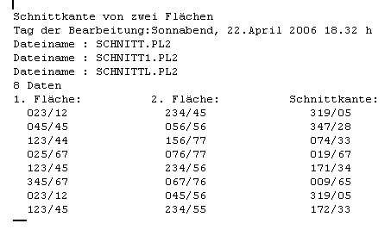Abb. 15

Die Funktion des Menus "Auswertung" wurde bereits im vorigen Kapitel beschrieben.

3.1 Berechnung der Schnittkante zweier Flächen
Dieser Programmteil dient dazu, ein Linear (z.B. eine Delta-Lineation als Verschneidungslinie zweier Flächen (z.B. Schichtung und Schieferung) zu errechnen. Die Verschneidung wird aus dem Kreuzprodukt der beiden Flächen-normalen errechnet (WALLBRECHER, 1986:22f.). Die errechneten Schnittkan-ten werden in Altgrad als Fallazimut und Fallwinkel ausgegeben. Ein Drucker-protokoll, in dem der Dateiname, Tag und Uhrzeit der Bearbeitung und eine Liste der eingegebenen Fallazimute und Fallwinkel der beiden Flächen und die errechnete Schnittkante mit Fallazimut und Fallwinkel registriert werden, kann durch Betätigen der Test "drucken“ erstellt werden, alternativ kann eine *.rtf-Datei im Druckformat erstellt werden.. Alle Daten erscheinen hier in Altgrad. Die errechneten Schnittkanten können in einer ASCII-Datei gespeichert werden. Da die errechneten Schnittkanten Lineare in der Form "Fallazimut.Fallwinkel" darstellen, ist die Extension des Dateinamens ".LIN".

3.2 Berechnung des Winkels zwischen zwei Flächen
Dieser Programmteil dient dazu, den Winkel zwischen zwei Flächen mit Hilfe des Skalarproduktes zweier Vektoren - der Flächennormalen - zu ermitteln. Die Ausgabe der errechneten Winkel erfolgt in Altgrad. Ein Protokoll auf dem Drucker oder in einer *.rtf-Datei , in dem der Dateiname, Tag und Uhrzeit der Bearbeitung und eine Liste der eingegebenen Fallazimute und Fallwinkel der beiden Flächen und der errechnete Winkel registriert werden, kann eingeschaltet werden. Alle Daten erscheinen hier in Altgrad. Die errechneten Winkel können in einer ASCII-Datei gespeichert werden.
Die Extension des Dateinamens ".ANG".

3.3 Berechnung des Winkels zwischen zwei Linearen
Dieser Programmteil dient dazu, den Winkel zwischen zwei Geraden mit Hilfe des Skalarproduktes der beiden Vektoren (Lineare) zu ermitteln. Die Ausgabe erfolgt in Altgrad. Ein Protokoll (Drucker oder *.rtf-Datei), in dem der Dateiname, Tag und Uhrzeit der Bearbeitung und eine Liste der eingegebenen Fallazimute und Fallwinkel der beiden Lineare und der errechnete Winkel registriert werden, kann eingeschaltet werden. Die errechneten Winkel können in einer ASCII-Datei gespeichert werden. Die Extension des Dateinamens ist ".ANG".

3.4 Berechnung einer Fläche aus zwei Geraden in der Fläche
Dieser Programmteil dient dazu, eine Fläche aus zwei Linearen (z.B. zwei Spuren einer Fläche auf zwei verschiedenen Aufschlußwänden) zu errechnen. Die Fläche wird aus dem Kreuzprodukt der beiden Vektoren (Lineare) errechnet (WALLBRECHER,1986:22f). Die errechneten Flächen werden in Altgrad als Fallazimut und Fallwinkel ausgegeben. Ein Protokoll (Drucker oder *.rtf-Datei), in dem der Dateiname, Tag und Uhrzeit der Bearbeitung und eine Liste der eingegebenen Fallazimute und Fallwinkel der beiden Lineare und die errechnete Fläche mit Fallazimut und Fallwinkel registriert werden, kann eingeschaltet werden. Alle Daten erscheinen hier in Altgrad. Die errechneten Flächen können in einer ASCII-Datei gespeichert werden. Da die errechneten Daten Flächen in der Form "Fallazimut.Fallwinkel" darstellen, ist die Extension des Dateinamens ".PLA".

3.5 Berechnung der Normalen auf zwei Linearen
Es wird die Normale zu der Fläche berechnet, die von den zwei Linearen aufgespannt wird. Die Berechnung erfolgt über das Kreuzprodukt der beiden Vektoren (Linearen). Die errechnete Normale wird in Altgrad als Fallazimut und Fallwinkel ausgegeben. Ein Protokoll (Drucker oder *.rtf-Datei), in dem der Dateiname, Tag und Uhrzeit der Bearbeitung und eine Liste der eingegebenen Fallazimute und Fallwinkel der beiden Lineare und die errechnete Normale mit Fallazimut und Fallwinkel registriert werden, kann eingeschaltet werden. Alle Daten erscheinen hier in Altgrad. Die errechneten Normalen können in einer ASCII-Datei gespeichert werden. Da die errechneten Daten Lineare in der Form "Fallazimut.Fallwinkel" darstellen, ist die Extension des Dateinamens ".LIN".

3.6 Berechnung des Pitchwinkels auf einer Fläche aus einem Linear
Der Pitchwinkel ist der Winkel auf einer Fläche zwischen der Streichlinie und einem Linear auf der Fläche, er wird mit dem Skalarprodukt aus Streichlinie und Linear ermittelt. Die Ausgabe erfolgt in Altgrad im Uhrzeigersinn. Ein Protokoll (Drucker oder *.rtf-Datei), in dem der Dateiname, Tag und Uhrzeit der Bearbeitung und eine Liste der eingegebenen Fallazimute und Fallwinkel der Flächen, der Lineare und der errechneten Winkel registriert werden, kann eingeschaltet werden. Die errechneten Winkel können in einer ASCII-Datei gespeichert werden. Die Extension des Dateinamens ist ".ANG".

3.7 Berechnung eines Linears aus einer Fläche und Pitchwinkel
Das Linear wird durch Rotation der Streichlinie um den Betrag des Pitchwinkels gefunden. Rotationsachse ist die normale auf der Fläche. Ein Protokoll (Drucker oder *.rtf-Datei), in dem der Dateiname, Tag und Uhrzeit der Bearbeitung und eine Liste der eingegebenen Fallazimute und Fallwinkel der Flächen, der Pitchwinkel und der errechneten Winkel registriert werden, kann eingeschaltet werden. Die errechneten Winkel Lieare können in einer ASCII-Datei gespeichert werden. Die Extension des Dateinamens ist ".LIN".

